# OBRAZNE MASKE

Na Območni obrtno-podjetniški zbornici **Kranj (**OOZ Kranj) smo poskrbeli za dobavo mask za enkratno uporabo in pralnih mask. Maske za enkratno uporabo so iz uvoza (pri nas ni članov, ki bi jih izdelovali), za večkratno uporabo pa imamo tri člane, ki so nam jih ponudili. Na OOZ Kranj smo se z njimi dogovorili za 10-odstotni popust za vse člane zbornice.

**Maske za enkratno uporabo**

Na OOZ Kranj lahko naročite zaščitne maske za enkratno uporabo. Cena za člane je 0,75€ + DDV, za nečlane pa 0,90€ + DDV. Naročilnica se nahaja na koncu dokumenta.

**Pralne maske**

Lahko pa naročite tudi pralne maske, ki jih izdelujejo naši člani, in sicer:

**PLETENINE OBLAK, d. o. o.**

**Kontakt**: 041 643 283, Zasavska cesta 43 a, KRANJ; info@pletenine-oblak.si

So troslojne bombažne pralne 60°C maske, ki jih lahko napletejo v različnih motivih. Med sloje se lahko namesti tudi filter, ki se menja.

**Cena**: maska 3,5€ + DDV, filter 0,5€ + DDV (za člane popust).

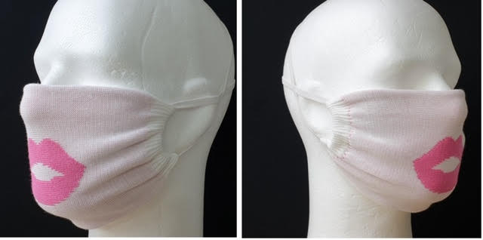

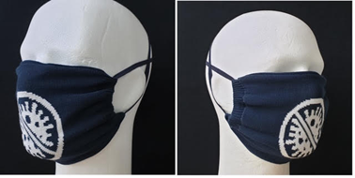

**SAGA, d. o. o.**

**Kontakt**: 040 690 419; Oprešnikova 10, Kranj; saga.trgovina@t-2.si

Material je 100-odstotni poliester, so pralne pri 60°C.

**Cena**: 2,50€ kom z DDV (za člane popust).

Možna so tudi večja naročila.

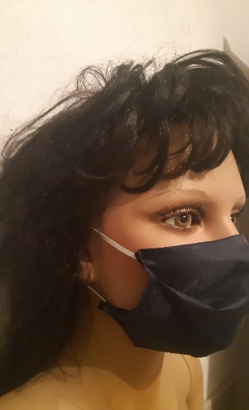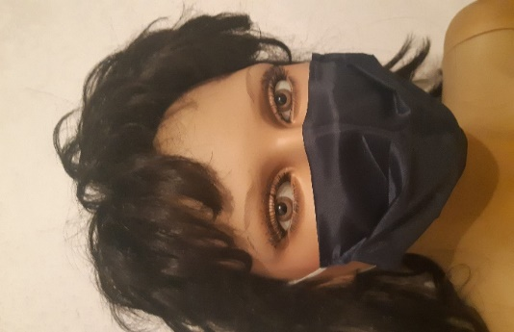

**ZUYA, d. o. o.**

**Kontakt**: 04 2595 250; [uros.zupanc@zuya.si](mailto:uros.zupanc@zuya.si); Meja 8, Mavčiče

Izdelujejo troslojne zaščitne maske iz 100-odstotnega bombaža, nadomestijo do 70 mask za enkratno uporabo. Imajo elastične trakove, uporabnik si jih zaveže na udobno dolžino ter optimalno prilagoditev obraza. Po prvem zavezovanju so enostavno snemljive zaradi elastični trakov. Pralne so do 90 stopinj C, na voljo pa v črni ali beli barvi.

Možna dobava večjih količin, pišite jim na [uros.zupanc@zuya.si](mailto:uros.zupanc@zuya.si) za ponudbo, večjo od 50 kosov. Oddaja naročil manj kot 50 kosov na www.[zuya.si](https://myzuya.com/si/home/904-zascitna-pralne-maska-4-slojne.html).

**Cena**: 4,09€ + DDV, nad 50 kom 3,20€ + DDV (za člane popust).

